BÀI 8.1
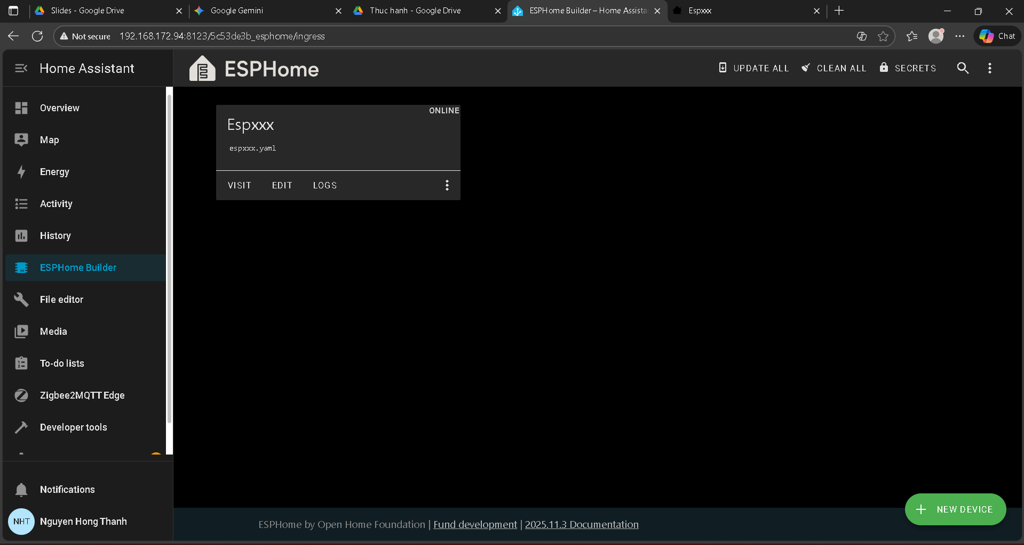
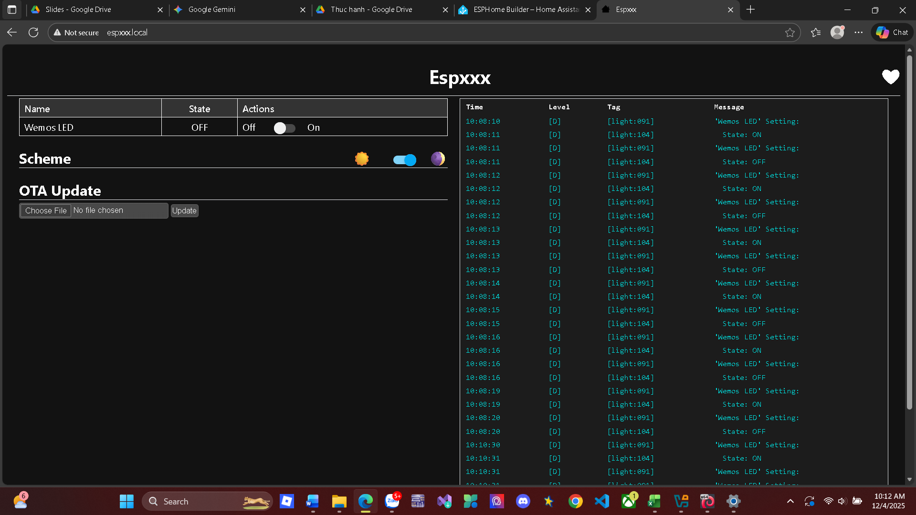
Tại sao Home Assistant có thể tìm thấy Espxx.local?
- Khi nạp code ESPHome vào mạch, nó tự động kích hoạt tính năng mDNS này. Ngay khi kết nối WiFi thành công, con ESP8266 liên tục gửi tín hiệu ra toàn mạng nội bộ (LAN), Home Assistant luôn có một bộ phận "trực ban" (Integration Discovery) chuyên đi nghe ngóng các tín hiệu này. Khi Home Assistant nghe thấy tiếng gọi của espxxx, nó sẽ tự động phân giải cái tên espxxx.local thành địa chỉ IP 192.168.172.17 để thực hiện kết nối.
mDNS khác gì DNS thông thường?
Đặc điểm | DNS (Domain Name System) | mDNS (Multicast DNS)
Phạm vi | Toàn cầu (Internet) hoặc mạng lớn. | Cục bộ (LAN), chỉ trong nhà/phòng.
Máy chủ (Server) | Cần máy chủ trung gian. (Ví dụ: Server của Google 8.8.8.8 hoặc Router). | Không cần máy chủ. Các thiết bị tự nói chuyện với nhau.
Đuôi tên miền | .com, .vn, .net, .org... | Luôn luôn kết thúc bằng .local
Cơ chế | Hỏi - Đáp (Unicast): Máy hỏi Server, Server trả lời. | Hét lên (Multicast): Máy hét lên toàn mạng, thiết bị đích nghe thấy tự trả lời.
Cấu hình | Phải đăng ký hoặc cài đặt trên Server. | Cắm là chạy (Zero-configuration), không cần cài đặt gì.

Tại sao ta có thể cập nhật firmware ESPHome “Wirelessly”?
- Cơ chế cập nhật không dây (OTA) hoạt động được là nhờ bộ nhớ của chip được chia làm hai ngăn riêng biệt. Khi chip đang chạy code cũ ở ngăn này để duy trì kết nối WiFi, nó sẽ âm thầm tải code mới về và ghi vào ngăn còn trống kia; sau khi tải và kiểm tra xong xuôi, chip sẽ tự động khởi động lại và chuyển sang chạy code ở ngăn mới, giúp việc nâng cấp diễn ra an toàn mà không cần cắm dây vật lý.
OTA có yêu cầu gì về mạng?
- Phải cùng một lớp mạng (LAN), máy tính (chạy Home Assistant/Dashboard) và con chip ESP8266 phải nhìn thấy nhau.
- Tín hiệu WiFi phải đủ mạnh và ổn định.
- Không bị tường lửa (Firewall) chặn, khi nạp code, máy tính sẽ cố gắng gửi dữ liệu đến một Cổng (Port) cụ thể trên con chip (với ESP8266 thường là cổng 8266).
Vì sao Home Assistant có thể điều khiển thiết bị real-time?
- Home Assistant điều khiển được thiết bị "real-time" (tức thời) là nhờ: Kết nối luôn giữ (Persistent Connection), thay vì mỗi lần bấm nút là một lần kết nối lại (như duyệt web), Home Assistant và thiết bị luôn giữ một "đường dây nóng" thông suốt. Chạy nội bộ (Local LAN), tín hiệu chỉ đi từ Router đến thiết bị ngay trong nhà, không phải vòng ra Server nước ngoài (Cloud) nên cực nhanh. Gói tin siêu nhẹ, dùng ngôn ngữ mã hóa đặc biệt (Protocol Buffers) giúp gói tin bé xíu, truyền đi và xử lý nhanh hơn nhiều so với các lệnh web thông thường.
Tại sao mọi cấu hình đều được mô tả bằng YAML?
- YAML được chọn làm chuẩn chung cho cấu hình vì nó tuân theo triết lý "ưu tiên con người đọc", loại bỏ tối đa các ký tự gây nhiễu như dấu ngoặc nhọn hay dấu phẩy của JSON để code trông thoáng và sạch như một văn bản tự nhiên. Ưu điểm vượt trội của nó là khả năng hỗ trợ viết ghi chú (comment) để giải thích ý nghĩa từng dòng lệnh và sử dụng quy tắc thụt đầu dòng bắt buộc để phân cấp cha-con, giúp người lập trình dễ dàng nhìn ra cấu trúc logic của hệ thống ngay lập tức mà không bị rối mắt.
Mối quan hệ giữa YAML → firmware .bin → OTA?
- Mối quan hệ này là một quy trình khép kín từ thiết kế đến vận hành: YAML đóng vai trò là "bản vẽ kỹ thuật" để bạn mô tả các chức năng mong muốn; máy tính sẽ biên dịch bản vẽ này thành file firmware .bin (ngôn ngữ máy) chứa các mã lệnh thực thi; cuối cùng, OTA hoạt động như một "người vận chuyển" đưa file .bin này qua sóng WiFi nạp vào bộ nhớ chip, biến các dòng chữ cấu hình thành hành động thực tế trên phần cứng mà không cần cắm dây.

BÀI 8.2

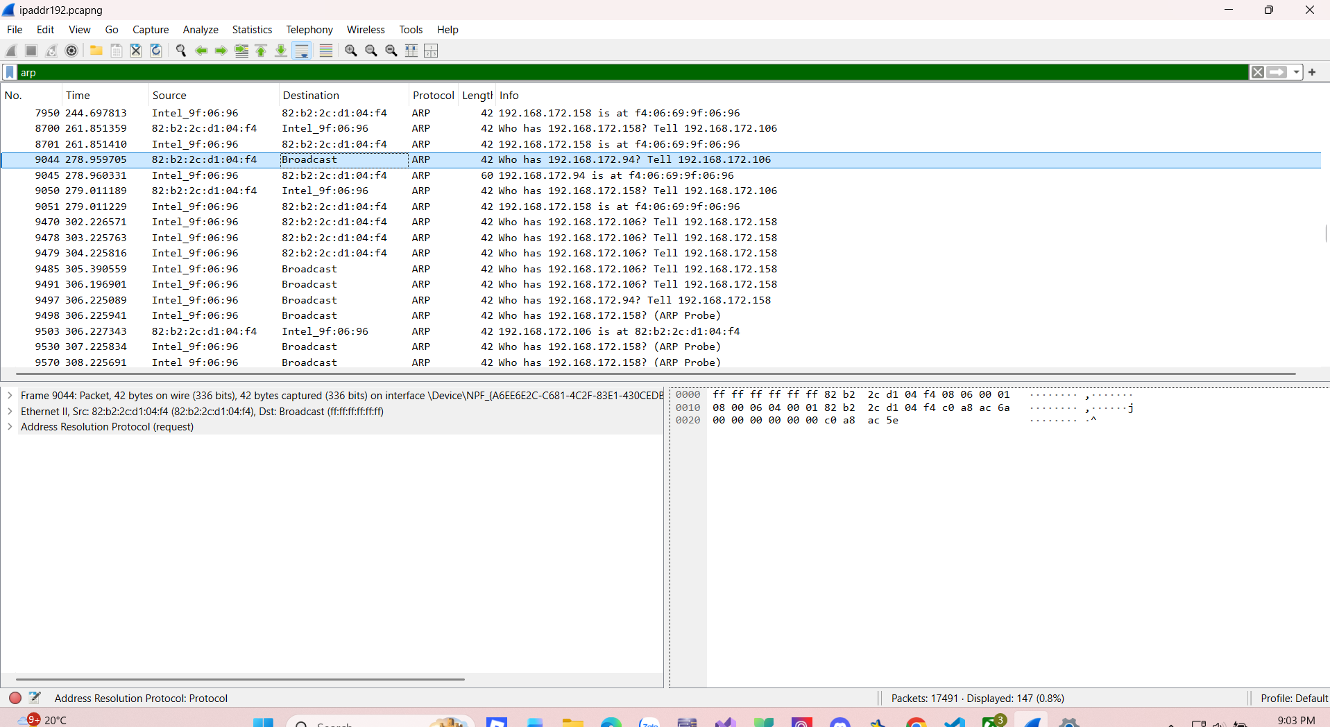
Bộ lọc ARP

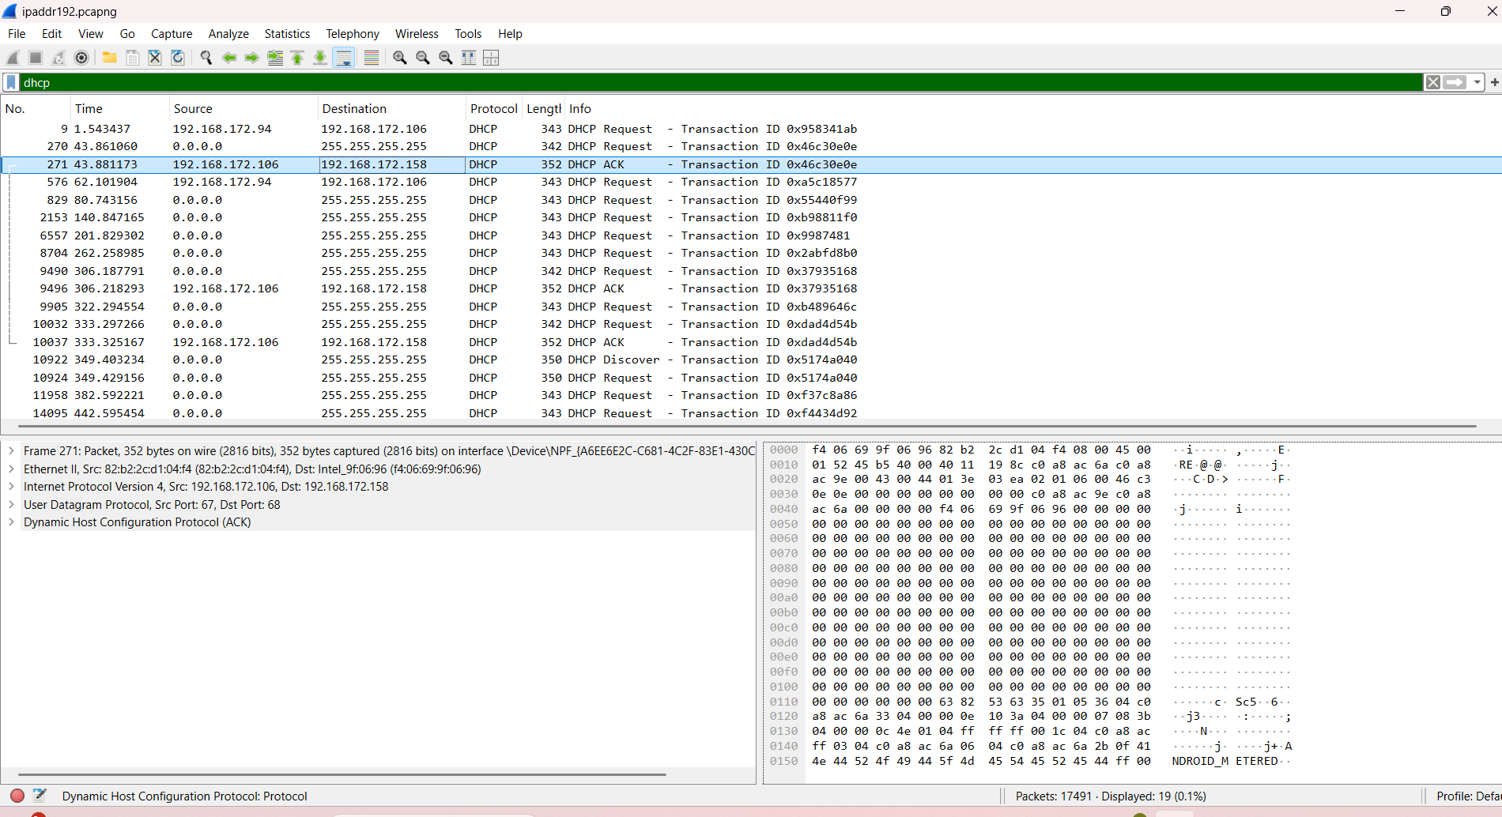
Bộ lọc DHCP
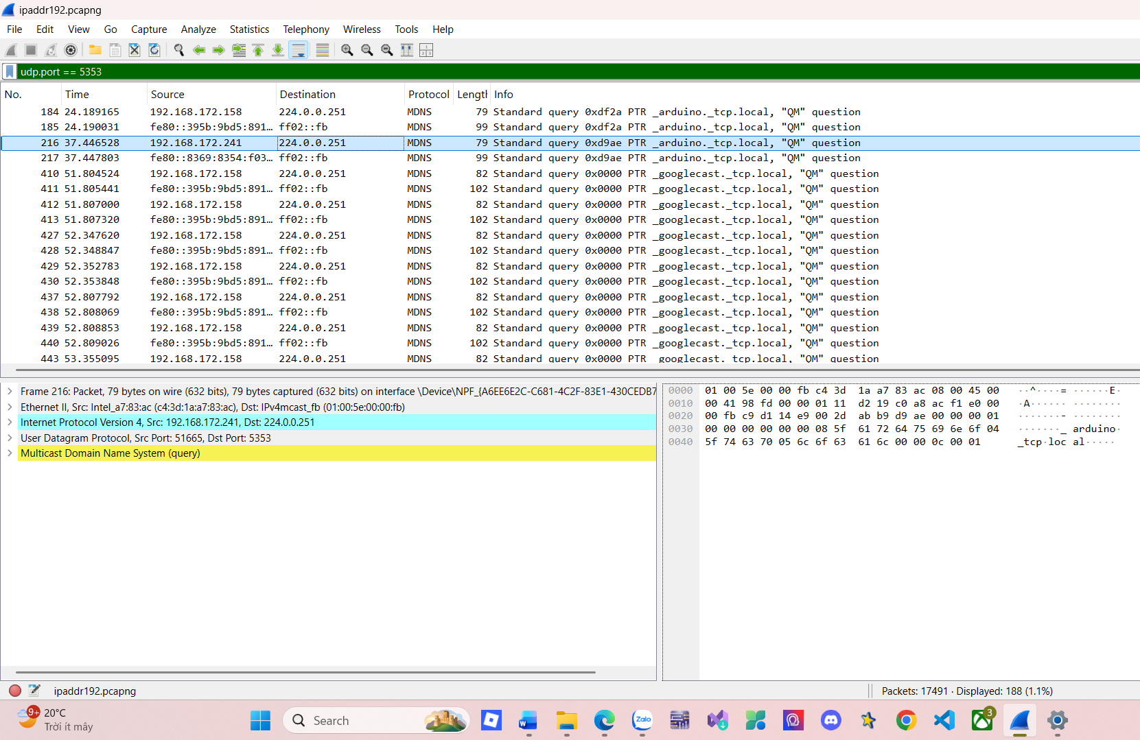
Bộ lọc mDNS (Home Assistant phát hiện thiết bị)

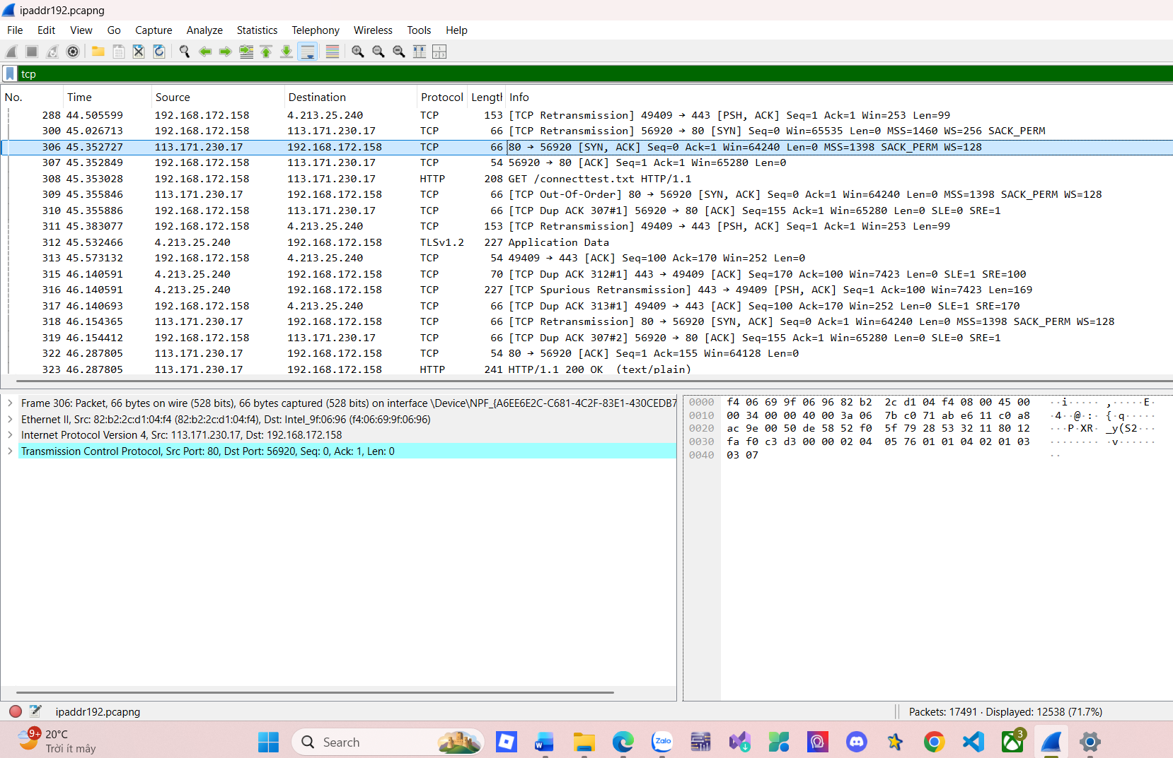
Bộ lọc kết nối API ESPHome
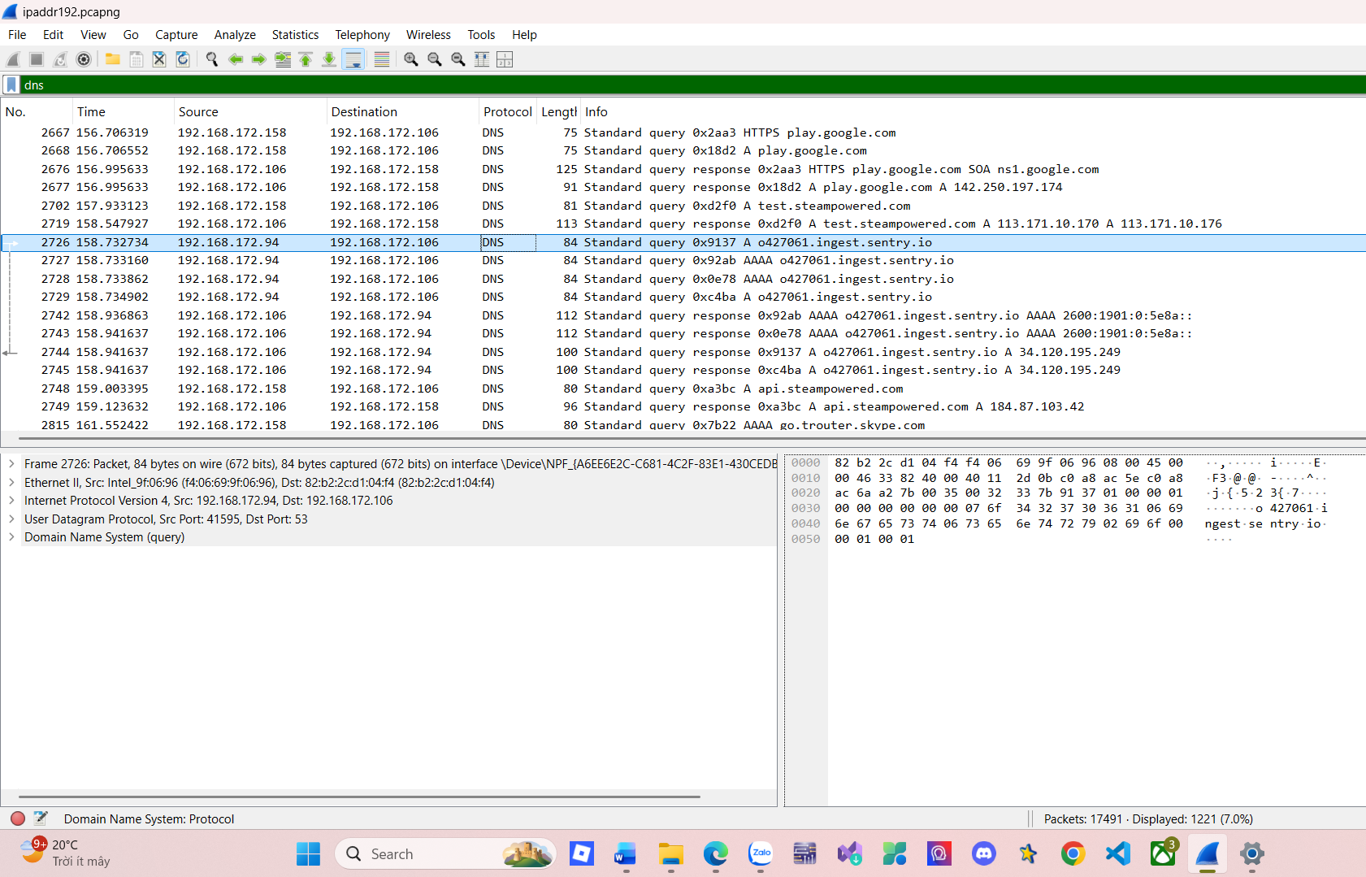
Domain Name System (DNS)

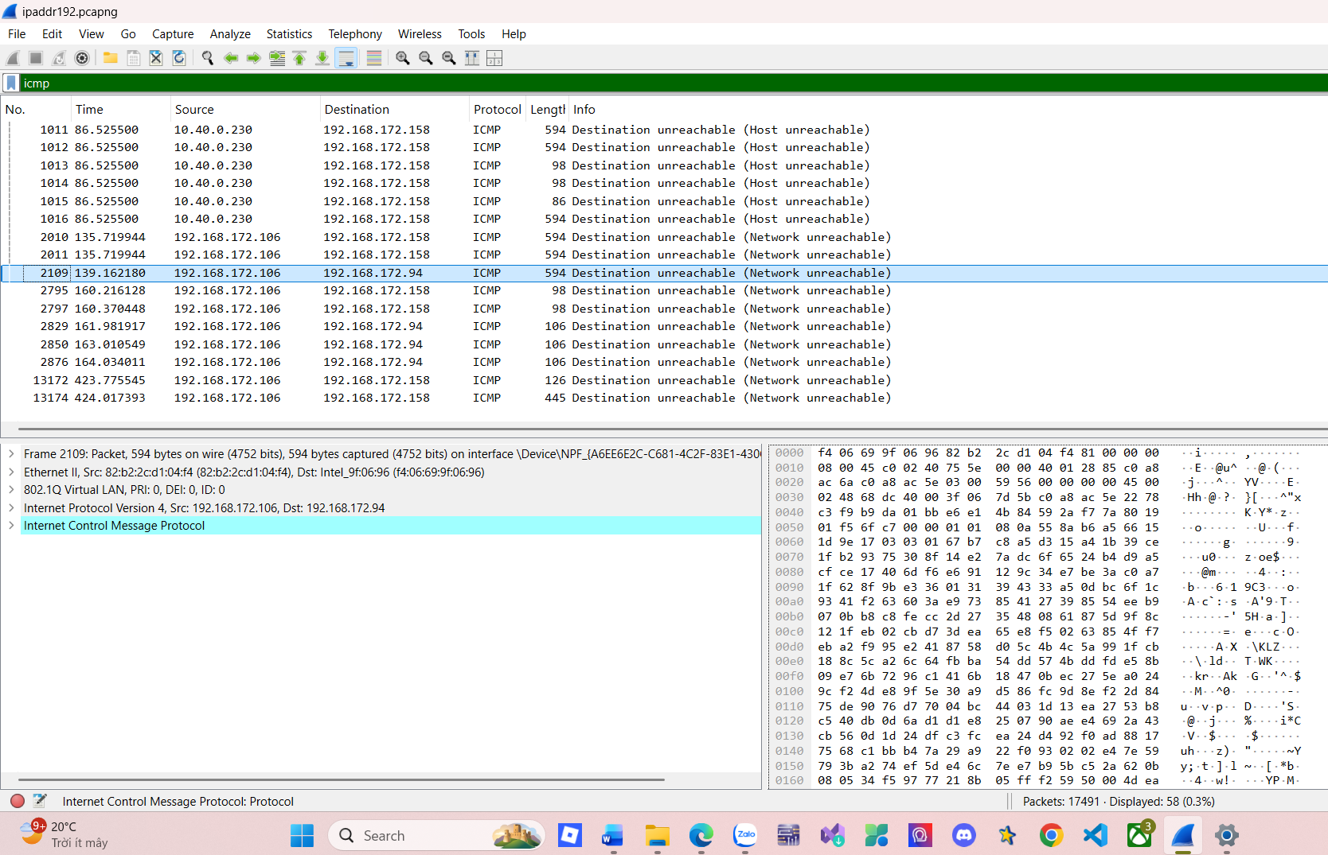
Internet Control Message Protocol (ICMP)
1. Gói tin ARP
Chức năng: Hỏi địa chỉ MAC (địa chỉ vật lý) tương ứng với một địa chỉ IP nhất định. Giống như việc biết tên nhà nhưng phải hỏi số nhà cụ thể để đến.
Vai trò: Trước khi 2 thiết bị trong cùng mạng LAN có thể gửi dữ liệu (như Ping hoặc vào web), chúng bắt buộc phải biết MAC của nhau.
Thiết bị gửi: Thiết bị muốn giao tiếp Ví dụ: Máy tính của bạn hoặc Chip ESP.
Thiết bị nhận: Gửi cho tất cả mọi người trong mạng (Broadcast - FF:FF:FF:FF:FF:FF) để tìm chủ nhân IP.
2. Gói tin DHCP
Chức năng: Xin cấp phát địa chỉ IP, Subnet Mask và Gateway tự động.
Vai trò: Là bước đầu tiên quan trọng nhất khi thiết bị vừa khởi động xong. Nếu không có DHCP, thiết bị không có IP để tham gia mạng.
Thiết bị gửi: Chip ESP8266 Gửi gói DHCP Discover để tìm máy chủ, và DHCP Request để xin IP.
Thiết bị nhận: Router WiFi Trả lời bằng gói DHCP Offer và DHCP ACK để chốt IP.
3. Gói tin DNS
Chức năng: Dịch tên miền dễ nhớ (ví dụ: google.com hoặc time.google.com) sang địa chỉ IP máy chủ.
Vai trò: Trong IoT, gói tin này xuất hiện khi chip ESP cần đồng bộ thời gian từ internet (NTP Server) hoặc kết nối tới server update.
Thiết bị gửi: Chip ESP8266 (Hỏi: "Ai biết IP của https://www.google.com/url?sa=E&source=gmail&q=time.google.com là gì?").
Thiết bị nhận: Router WiFi hoặc Google DNS (8.8.8.8) (Trả lời: "IP của nó là 142.250.x.x").
4. Gói tin ICMP
Chức năng: Kiểm tra kết nối mạng (thường thấy nhất là lệnh Ping).
Vai trò: Xác nhận xem hai thiết bị có "nhìn thấy" nhau hay không. Nếu Ping thấy nhau (Reply), nghĩa là đường truyền vật lý và IP đã thông suốt.
Thiết bị gửi: Máy tính chạy Home Assistant (Gửi Echo Request).
Thiết bị nhận: Chip ESP8266 (Trả lời Echo Reply).
5. Gói tin TCP SYN / SYN-ACK
Chức năng: Thiết lập một kết nối tin cậy giữa hai thiết bị trước khi truyền dữ liệu chính thức.
Vai trò: Giống như hành động gọi điện thoại:
- SYN: A gọi B.
- SYN-ACK: B trả lời.
- ACK: A xác nhận. Nếu không có bước này, Home Assistant không thể gửi lệnh bật đèn cho ESP.
Thiết bị gửi: Home Assistant Gửi SYN để mở kết nối tới cổng 6053.
Thiết bị nhận: Chip ESP8266 Gửi SYN-ACK để chấp nhận kết nối.
+ Chưa có ESPHome API Frame và OTA firmware packets:

